**Буевич Августин Михалов (Buiewicz Augustin)**

19 августа 1806 г – крещение (НИАБ 937-4-32, лист 13об, №14/1806-р).

**НИАБ 937-4-32:** Лист 13об. **Метрическая запись №14/1806-р.**

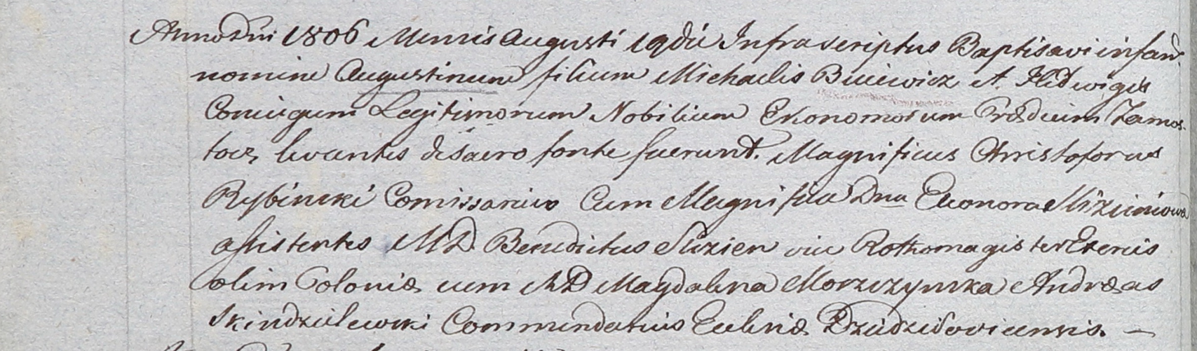

Дедиловичский костел Наисвятейшего Сердца Иисуса. 19 августа 1806 года. Метрическая запись о крещении.

Buiewicz Augustin – сын шляхтичей со двора Замосточье.

Buiewicz Michael – отец, эконом Замосточский.

Buiewiczowa Hedwiga – мать.

Rybinski Christophor – крестный отец, шляхтич, комиссар.

Slizieniowa Eleonora – крестная мать, шляхтянка.

Slizien Benedict - ассистент, шляхтич.

Moszczynska Magdalena - ассистентка, шляхтянка.

Skindzelewski Andreas – ксёндз, комендант Дедиловичский.